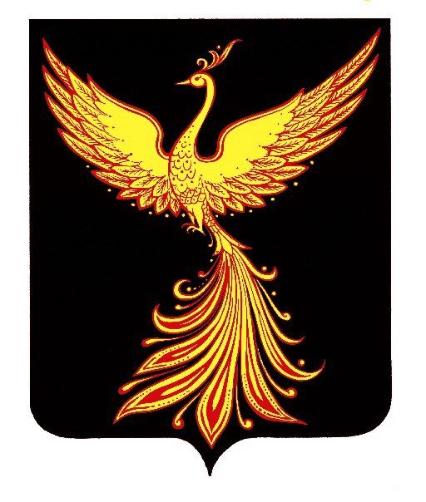

СОВЕТ ПАЛЕХСКОГО МУНИЦИПАЛЬНОГО РАЙОНА

Р Е Ш Е Н И Е

26 мая 2022 года №

О награждении Благодарностью Совета Палехского муниципального района

В соответствии с Положением о Благодарности Совета Палехского муниципального района, утвержденного решением Совета Палехского муниципального района от 22.12.2011 г. № 85 (в действующей редакции), учитывая ходатайство ОБУЗ «Палехской ЦРБ», протокола заседания комиссии по законности, местному самоуправлению и социальной политике от 26.05.2022 г.,
Совет Палехского муниципального района

РЕШИЛ:

1. Наградить Благодарностью Совета Палехского муниципального района за многолетний труд в системе здравоохранения, профессионализм и в связи с празднованием Дня медицинского работника:

Кудякову Анну Николаевну | регистратора ОБУЗ «Палехская центральная районная больница
Мошкову Светлану Евгеньевну | регистратора контакт - центра ОБУЗ «Палехская центральная районная больница»
Сапунову Татьяну Валентиновну | Заведующую складом ОБУЗ «Палехская центральная районная больница»

2. Настоящее решение вступает в силу с момента принятия.

Председатель Совета Палехского
муниципального района Д.В. Титов

